七年级生物试题
（时间：60分钟 满分：100分）
班级 姓名 考试号
密封线内不要答题
…………………………………………装………………………………订………………………………………线………………………………………………
第一部分 选择题（共70分）
在每小题给出的四个选项中，只有一项符合题目的要求，请将所选答案的字母填写在题后表格中。
1．下列现象中，不能体现生物特征的是
A．秋天植物落叶 B．病毒能繁殖后代
C．亲鸟喂养雏鸟 D．钟乳石慢慢长大
2．“羚羊发现危险后迅速奔跑离开”这种现象说明生物具有的特征是
A．生物的生活需要营养 B．能对外界刺激作出反应
C．能适应环境并影响环境 D．具有生长和繁殖的特性
3．观察肉眼无法看见的微小生物或者生物体中的微细结构，应使用
A．显微镜 B．放大镜 C．望远镜 D．平面镜
4．某同学用显微镜观察玻片，若使用的目镜为5×，物镜为10×，则物像的放大倍数是
A．5倍 B．10倍 C．15倍 D．50倍
5．某同学用显微镜观察时，若光线很强，则选用的光圈和反光镜依次是
A．较小的光圈，凹面镜 B．较大的光圈，凹面镜
C．较大的光圈，平面镜 D．较小的光圈，平面镜
6．显微镜视野中出现了一个污点，要判断污点的来源，下列操作无效的是
A．转动反光镜 B．转动转换器，换一个物镜 C．移动载玻片 D．换一个目镜
7．为了探究影响大棚作物产量的因素，某校生物科
技小组按右表在三个大棚内进行了种植实验（其他条
大棚 | 甲 | 乙 | 丙
二氧化碳浓度 | 0.03% | 0.1% | 0.1%
温度 | 30℃ | 30℃ | 20℃
件均相同）。下列说法错误的是
A．甲乙构成一组对照实验，变量是二氧化碳浓度
B．乙丙构成一组对照实验，变量是温度
C．甲丙构成一组对照实验，变量是温度和二氧化碳浓度
D．可以构成两组对照实验，变量分别是温度和二氧化碳浓度
8．小红同学观察到烤面包片难以生出霉菌，则提出：水分对霉菌的生活有影响吗？这属于科学探究步骤中的
A．发现并提出问题 B．设计实验方案并实施记录
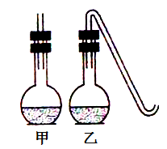
C．作出假设 D．分析实验现象，得出结论
9．巴斯德通过右图的曲颈瓶证明了微生物来自于空气这一假设，他
采用的探究方法是
A．观察法 B．实验法 C．测量法 D．调查法
10．细菌和真菌是生态系统中的
A．生产者 B．消费者 C．分解者 D．非生物部分
11．对于农田中的蝗虫来讲，它的生活环境是指
A．阳光、空气、土壤和温度等因素 B．农田中的其他蝗虫
C．农田中的其他各种生物 D．以上三项都是
12．用光学显微镜观察玻片标本时，所观察的生物材料必须
A．形态不规则 B．厚实一点 C．越大越好 D．薄而透明
13．下列现象中属于生物影响环境的是
A．仙人掌的叶变成刺状 B．蚯蚓使板结的土壤疏松
C．沙漠中的骆驼刺地下的根比地上部分长很多 D．秋天大雁从北方飞向南方
14．“风吹草低见牛羊”所指的生态系统是
A．城市生态系统 B．草原生态系统 C．森林生态系统 D．农田生态系统
15．地球上最大的生态系统是
A．森林生态系统 B．湿地生态系统 C．生物圈 D．海洋生态系统
16．下面可以成为一个生态系统的是
A．一片森林中所有的树 B．一个池塘中所有的生物
C．一片水稻地 D．一片草地上的阳光、土壤和空气
17．下列操作不规范的是
A．用试管夹夹住试管加热 B．用嘴吹灭酒精灯
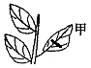
C．用两只手转动准焦螺旋 D．实验结束后整理实验桌
18．将暗处理后的叶片甲主叶脉切断（如图），该操作的目的是为了
验证植物光合作用需要
A．水 B．叶绿体 C．光 D．二氧化碳
19．王大爷今年种植的萝卜喜获丰收，使萝卜增产的物质主要来自
A．土壤中的水分和无机盐 B．土壤中的水分和空气中的二氧化碳
C．空气中的水分和二氧化碳 D．空气中的二氧化碳和土壤中的有机物
20．王刚用显微镜观察植物细胞时，发现细胞偏左上方，要把它移到视野中央，装片移动方向是
A．左上方 B．左下方 C．右上方 D．右下方
21．使用显微镜有五个步骤，图中表示对光步骤的是
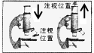
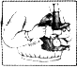
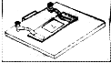
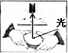

A B C D
22．在测量空气的相对湿度时，如何减小误差，提高测量数据的可靠性？
A．测量一次 B．测量多次取最大值 C．测量多次取最小值 D．测量多次取平均值
23．具净化水源、蓄洪抗旱作用，并有“地球之肾”之称的生态系统是
A．淡水生态系统 B．海洋生态系统 C．湿地生态系统 D．森林生态系统
24．下表为某课外活动小组探究“温度对鼠妇生活的影响”的实验方案，下列修改建议正确的是
鼠妇位置 | 鼠妇数量 | 光照 | 温度 | 湿度
纸盒左半侧 | 20只 | 明亮 | 20℃ | 适宜
纸盒右半侧 | 20只 | 阴暗 | 30℃ | 适宜
A．左右两侧鼠妇的数量可以不同 B．左右两侧都应保持30℃
C．左右两侧都应保持在阴暗环境中 D．左右两侧可以湿度不同
25．植被覆盖率高的地区，往往降雨量多、气候湿润，这种现象说明
A．生物生存依赖环境 B．生物能够影响环境
C．生物能够适应环境 D．环境影响生物生存
座位号：
26．科学家萨克斯做过这样的实验：绿叶放在暗处数小时后，把叶片的一部分遮光，另一部分暴露在光下。一段时间后，用碘蒸汽处理，结果如图。对实验的解释，错误的是
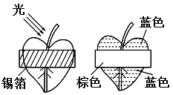
A．可以证明绿叶在光合作用中产生了淀粉
B．可以证明光照是绿叶进行光合作用的条件之一
C．实验中变量不是单一的，所以没有形成对照
D．将绿叶放在暗处数小时的目的是消耗掉叶片中的有机物
27．鱼生活在水里，离开水一段时间就会死亡。对此最恰当的解释是
A．生物影响环境 B．生物适应环境 C．生物改变环境 D．生物依赖环境
28．夏天正午蝉鸣叫得最厉害，气温降到24℃以下就停止鸣叫，影响蝉鸣叫的主要非生物因素是
A．阳光 B．水 C．温度 D．空气
29．调查是科学探究常用的方法，下列做法错误的是
A．首先制定调查方案 B．记录要客观真实 C．随意到野外进行 D．仔细观察
30．数百年前，我国黄土高原有茂密的森林，后来由于人口过于集中和长期掠夺式的开发等原因，变成了荒山秃岭。这个现象说明
A．生物能适应环境 B．环境条件决定生物的形态
C．生物能影响环境 D．环境条件决定人口的数量
31．下列主要反映非生物因素对生物影响的是
A．田鼠大量繁殖使农作物减产 B．大量捕捉青蛙使农作物减产
C．杂草丛生使农作物减产 D．旱灾使农作物大量减产
32．“落叶不是无情物，化作春泥更护花”，在落叶化作“春泥”的过程中，起决定作用的是
A．生产者 B．消费者 C．分解者 D．水分
33．生物圈的范围包括
A．大气圈下层、水圈、岩石圈上层 B．水圈、大气圈、岩石圈上层
C．大气圈下层、水圈大部分、岩石圈 D．大气圈、水圈、岩石圈
34．下列措施，可以使农作物高产的是
A．合理密植 B．增加光照强度 C．增施“气肥”（二氧化碳） D．以上都对
35．光合作用的实质是
A．合成有机物，释放能量 B．分解有机物，释放能量
C．合成有机物，贮藏能量 D．分解有机物，贮藏能量
题号 | 1 | 2 | 3 |  | 4 |  | 5 |  | 6 | 7 | 8 | 9 | 10 | 11 | 12 | 13 | 14 | 15
答案
题号 | 16 | 17 | 18 |  | 19 |  | 20 |  | 21 | 22 | 23 | 24 | 25 | 26 | 27 | 28 | 29 | 30
答案
题号 | 31 | 32 | 33 | 34 |  | 35
答案
第二部分 非选择题（共30分）
36．（1）铁器表面的锈斑会不断增多，橘子表面的霉斑也会不断增加。你认为铁锈_____ （属于、不属于）生物，判断的依据是 （只需一理由）；橘子上的
霉菌_ （属于、不属于）生物。
（2）显微镜下观察可见，绝大多数生物是由 构成的。
37．（1）使用显微镜观察时，转动粗准焦螺旋，使镜筒缓缓下降，此时眼睛一定要看着 ____ （填“目镜”或“物镜”），以免压碎玻片标本。
（2）从目镜内看到的物像是 像；如果透明玻片上写“b”，那么显微镜观察到的是 ；显微镜放大倍数越大，看到的细胞数目越 。（填“多”或“少”）
（3）对物像具有放大作用的结构是 和 。
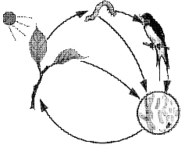
38．（1）生态系统中最基本的生物组成成分是_____________，它利用
太阳的光能，制造_____________，不仅养活了自己，还养活了虫和鸟。
（2）图中虫和鸟属于生态系统成分中的 __ 。此生态系统
中的分解者能将动植物残体等含有的有机物分解成简单的___ _____，
供 再利用。
39．妈妈买了一束花放在盛有自来水的花瓶中，但一般几天后花就会枯萎。小佳认为如果花瓶中加入的是矿泉水，花会保存更长时间。请完善她的实验方案，并预测可能的结果：
实验目的：探究自来水和矿泉水对插花保存时间的影响。
实验步骤：
①在花店中购买开花状况基本相同的花20枝；
②取大小相同的花瓶10个，分为A、B两组，每组5个；
③向A组每个花瓶加入500ml自来水，向B组每个花瓶加入 ml矿泉水；
④在每个花瓶中插放2枝花，并将花瓶放在家里 （填“相同”或“不同”）的位置；
⑤每天观察花的枯萎情况并做记录，最后计算出A、B两组的花开始枯萎时的平均天数．
实验结果及结论：
Ⅰ：若花开始枯萎时的天数是A组 （填“多于”、“少于”或“等于”）B组，则矿泉水更利于用来插花；
Ⅱ：若花开始枯萎时的天数是A组 （填“多于”、“少于”或“等于”）B组，则自来水更利于用来插花；
Ⅲ：若花开始枯萎时的天数是A组与B组相同，则矿泉水和自来水对插花保存时间影响差不多。
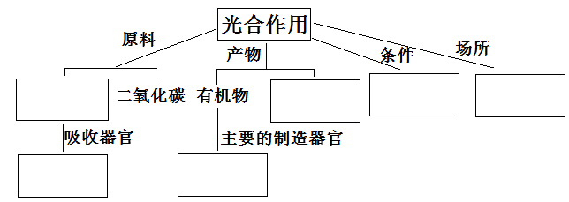
40．完成绿色植物光合作用的概念图：

41．影响生物生存的环境因素有生物因素和 。
说出下列生物之间的关系（填字母）：菟丝子和其他植物 ；水稻田中的水稻和杂
草 ；猎豹和羚羊 ； 蝴蝶和花 。
（A：竞争关系 B：寄生关系 C：捕食关系 D：种间互助关系）
七年级生物试题参考答案

第一部分 选择题（每小题2分，共70分）
题号 | 1 | 2 | 3 | 4 | 5 | 6 | 7 | 8 | 9 | 10 | 11 | 12 | 13 | 14 | 15
答案 | D | B | A | D | D | A | C | A | B | C | D | D | B | B | C
题号 | 16 | 17 | 18 | 19 | 20 | 21 | 22 | 23 | 24 | 25 | 26 | 27 | 28 | 29 | 30
答案 | C | B | A | B | A | B | D | C | C | B | C | D | C | C | C
题号 | 31 | 32 | 33 | 34 | 35
答案 | D | C | A | D | C

第二部分 非选择题（每空1分，共30分）
36．（1）不属于 略（答案有道理即可） 属于
（2）细胞
37．（1）物镜
（2）倒 q 少
（3）目镜 物镜
38．（1）绿色植物/生产者 有机物
（2）消费者 无机物 绿色植物
39．500 相同 少于 多于
40．
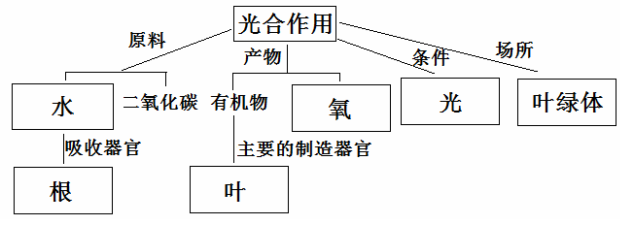

41．非生物因素
B A C D
根 二氧化碳 光能 叶绿体 叶 氧气

